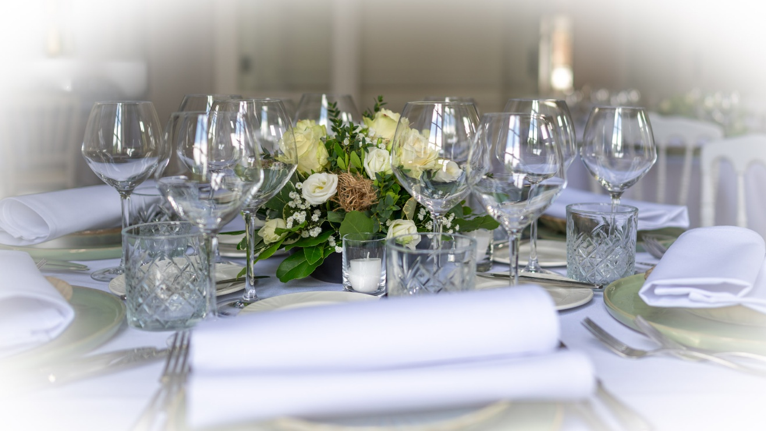EINDEJAARSFOLDER 2026
5-Gangen Kerstmenu €78/pp (borg €10)
(Hoofdschotel vis of vlees)
4-Gangen Kerstmenu €65/pp (borg €10)

- Gemarineerde sint-Jacobsvruchten, crème van aardpeer, gekonfijte tomaat €19
- Venkelsoepje met ravioli van kreeft, verse kruiden €16
- Schelvishaas, zachte graanmosterdsaus, garnalen,
groene kool, broccolini en krieltjes €32
EN/OF
- Zacht gegaarde fazant, groene kool, witloof, aardappelgratin met appel en tijm €32
- Baileys mousse met mokka-macaron en crumble €9
5-Gangen Nieuwjaarsmenu €79/pp (borg €5)
(Hoofdschotel vis of vlees)
4-Gangen Nieuwjaarsmenu €66/pp (borg €5)

- Tataki van tonijn, salsa van gekonfijte tomaat, courgette en
oosterse vinaigrette €19
- Soepje van knolselder, paddenstoelen en gegrilde zeeduivel met serranoham €18
- Op vel gebakken zeebaars met scampi, venkel, prei,
jus van venkel en aardappelgratin met pompoen
EN/OF €33
- Hertenkalf met cacaonibs, lichte roomjus met malt whisky, wintergroenten en
aardappelgratin met pompoen €33
- Citroentaartje met framboos, citrus-shutney met pistache €9

Vegetarische menu €58/pp (borg €10)
- Gegrilde koningspaddenstoelen, crème van aardpeer, truffelvinaigrette €19
- Venkelsoepje met ravioli van walnoot, ricotta en verse kruiden €14
- Mozaïek van prei en zeewier, gevulde courgettebloem met falafel,
aardappelgratin met pompoen €25
- Baileys mousse met mokka-macaron en crumble €9
Budgetmenu €38/pp (borg €10)
- Salade met scampi met appelvinaigrette €15
- Knolseldersoepje met groene kruiden €5
- Vispannetje met krieltjes €21
OF
- Gevuld gevogelte, wintergroenten, roomsaus en krieltjes €21
- Tiramisu, speculaas, gezouten karamel €8

BIJ BESTELLING VAN ÉÉN VAN ONZE MENU’S VOORZIEN WIJ EEN PRESENTJE VOOR BIJ UW KOFFIE

KERSTMENU
AFHALEN 24 DECEMBER TUSSEN 10 EN 14 UUR
AFHALEN 25 DECEMBER TUSSEN 10 EN 12 UUR
OUDJAAR/NIEUWJAARSMENU
AFHALEN 31 DECEMBER TUSSEN 10 EN 15 UUR
AFHALEN 1 JANUARI TOT 11 UUR

Uw bestelling is pas definitief na onze bevestigingsmail en betaling op onze rekening
Om alles vlot te laten verlopen bij afhaling, vragen wij reeds vooraf te betalen op rekeningnummer:
BE55 0020 1621 7344 , met vermelding van uw bestelnummer.

OM ALLES TIJDIG EN MET DE NODIGE ZORG TE KUNNEN VOORBEREIDEN, NEMEN WE SLECHTS EEN BEPERKT AANTAL BESTELLINGEN AAN. BESTEL DAAROM TIJDIG OM ZEKER TE ZIJN VAN JOUW BESTELLING

